
Smíchovský Zpravodaj

Informační týdeník Sboru CASD Praha 5 - Smíchov

.

7. července 2012

ročník 12/číslo 25
Program sobotní bohosLUŽBY

Dopoledne .
9,3o hodin
Studium sobotní školy a dětské sobotní školy
vede Milada Pavel Bláha
Téma úkolu: „Evangelium přichází do Tesaloniky“
společná píseň
modlitba
studium probíhá ve třídách pod vedením učitelů
sbírka sobotní školy pro potřeby evangelizace
společná píseň
modlitba

10,3o – 10,45 hodin
Přestávka

10,45 hodin
Dopolední pobožnost vede František Macháň
společná píseň (vsedě)
Sborová oznámení
společná píseň
modlitba
sbírka vděčnosti pro potřeby sboru
Chvíle pro děti
sborová píseň, společná píseň

Čtení z Bible
tichá modlitba
Kázání z Božího slova – Julius Kohút
Téma:

chvíle ke ztišení
společná píseň
modlitba
závěrečná píseň



každou sobotu od 10:45 hodin živě s obrazem www.bohosluzbyonline.cz

Oznámení

-Přejeme požehnanou sobotu všem, kteří navštívili náš sbor

-Dnes v našem sboru kázáním bude sloužit br. Julius Kohút

-Příští sobotu 14.7. bude slovem z Bible sloužit br. Daniel Horničár

-Víkend 13.-15.7. TOMící prožijí v Jizerských horách kousek od Pekla
(více informací u vedoucí TOMů)

-V termínu od 15.7 – 12.8. 2012 proběhne v Ústí nad Labem evangelizace,
na které se bude podílet hlavně mládež naší církve

-Prosíme podporujte na svých přímluvných modlitbách sestry a bratry,
kteří nesou břímě nemoci a utrpení.

- Neodkládejte si cenné věci v šatně I ve sboru bez dozoru.
Prosíme vypínejte a nepoužívejte v sále a na balkoně, určeném pro bohoslužbu, mobilní telefony a nekonzumujte potraviny.

-Bankovní účet sboru: 5053339/0800, do textu jméno a účel

V období 8.-14.7.2012 oslaví narozeniny

Žaludová Miroslava (8.7.); Trněná Irena (8.7.);
Hron Pavel (9.7.) Nohejlová Vlaďka (14.7.)

všem přejeme hojnost Božího požehnání do dalších let.
P.S. omlouváme se všem na které jsme zapomněli. Nebyl to úmysl.

VZKAZY, PODĚKOVÁNÍ, NABÍDKA, …

TOM o prázdninách 2012
Jako minulý a i předminulý (a i předpředminulý) rok i letos zveme všechny TOMíky na prodloužený víkend v Jizerkách.
Jedná se o víkend 13.-15.7.2011. Budeme jako minulý rok v Jizerských horách na chalupě u Boušků. Sejdeme se v pátek 13.7 asi v 19:00. Na sobotu plánujeme nejezdit do sboru, ale prožít ji na chalupě - sobotní školu i kázání společně na chalupě resp. při dobrém počasí na terase nebo v přírodě.
V Jizerkách je mnoho míst, kde jsme ještě nebyli, výběr máme velký. V sobotu odpoledne připravujeme menší výšlap na Sněžné věžičky. Je to tak do 10 km celkem.
Na neděli pak přejedeme auty na Jizerku na parkoviště a půjdeme hřebenovku po červené – Jelení stráň, Pytlácké kameny až na rašeliniště Jizery. Měly by tam být krásné výhledy na obě strany – českou i polskou. To by bylo celkem asi 18 km. Trasu lze také zkrátit a udělat kratší cestu jen na Jelení stráň a zpět, asi 7 km.
V sobotu večer bychom zapálili ohýnek a něco na něm opekli – to co si přivezete. Pak promítání fotek z akcí roku 2011.
Na přespání bude třeba si vzít vlastní spací pytel. Společnou stravu budeme organizovat pouze v sobotu v poledne = polévka + „parená buchta“ . Budeme vařit společný čaj.
Kdy: 13.7.2011 – 15.7.2011
Kde: Jizerské hory, Josefův Důl 860/90.
Program: Pátek = příjezd od 18:00, ubytování, společné zahájení soboty
Sobota = dopoledne pobožnost na chalupě, odpoledne procházka na Sněžné věžičky, večer oheň, promítání fotek z akcí roku 2011
Neděle = výprava celodenní, v 10:00 z parkoviště na Jizerce
Strava: z vlastních zdrojů, v sobotu společná polévka v poledne, společný čaj, něco na večerní oheň.
Ubytování: v pokojích, vlastní spacák
S sebou: dobrá nálada, dobré boty, dobrá parta. Pak třeba i hůlky, pláštěnku, pokrývku hlavy proti slunci.
Zájemci hlaste se u Anny Bouškové- 777072510 a u Radka Zelenky 608969939
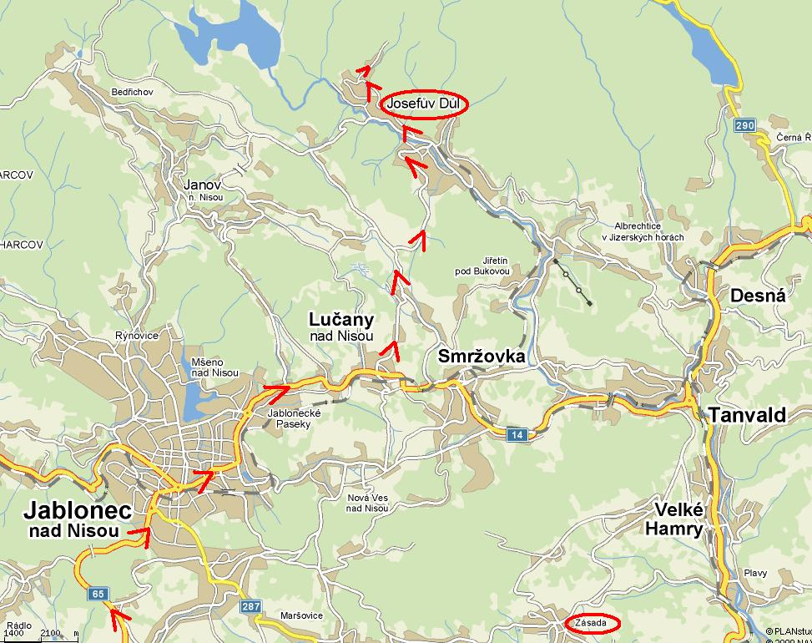

Co je nového na síti

V Praze je biblická konference Evro-Africké divize církve
(Praha)
Praha hostí ve dnech 1. až 5.7. Biblickou konferenci Evro-Africké divize Církve adventistů sedmého dne. Sjedou se na ni teologové a kazatelé z řady zemí, aby vyslechli přednášky a besedovali o jednotě církve, její budoucnosti v Evropě, vztazích s ostatními církvemi, významu a okolnostech adventistického poselství v Evropě a dalších tématech. Konference se koná v Kongresovém sálu hotelu Top v Praze-Chodově. Přednášet budou teologové z Biblického badatelského institutu Generální konference církve Gerhard Pfandl, Ángel Rodriguez, Kwabena Donkor, Ekkehardt Müller (na snímku), učitelé z adventistických vysokých škol a další odborníci.

Poznej a vybarvi

Smíchovský Zpravodaj, informační týdeník vydává Sbor CASD Praha Smíchov
Odpovědný redaktor Jaroslav Bartoš. Vychází každý týden v sobotu v nákladu 130 ks. Případné změny v programu jsou vyhrazeny.
Uzávěrka příspěvků je čtvrtek.Redakce příspěvky neupravuje a otiskuje je v plném znění. Za tiskové chyby se omlouváme.
Další informace naleznete na internetových stránkách sboru – www.casdsmichov.cz

